工控软件基础 课程实验报告
实验四 Git分支合并与冲突处理
项目名称：Git 分支合并与冲突处理
实验时间：2026年5月15日
专业班级：________测控2301_________
实验人姓名：________张俊哲_________
实验人学号：________202313360_________
光机电一体化河北省实验教学示范中心
2026年5月15日 指导老师：____杨乐_____
一、实验目的
1. 掌握功能分支的创建、开发、合并与删除流程。
2. 理解无冲突合并与冲突合并的区别，掌握冲突解决的基本步骤。
3. 学会通过本地与远程分支清理保持仓库结构整洁。
二、实验设备（或软件平台）
1. Windows 操作系统一台。
2. Git for Windows 与 Git Bash 命令行环境。
3. 本地 bare 远程仓库与工作仓库各一套，用于模拟主仓库与开发分支。
4. Word 文档模板环境，用于整理实验报告。
三、实验原理（若有）
分支合并的本质是把另一条开发线上的提交纳入当前分支。当目标分支与来源分支没有相互矛盾的修改时，Git 可直接完成快进合并或自动合并。
当两个分支修改了同一文件的同一位置时，Git 会停止自动合并并生成冲突标记。此时需要通过人工判断保留的内容，修改完成后再使用 git add 和 git commit 固化结果。
合并完成后，应及时检查分支跟踪关系，并根据需要删除已经完成使命的本地与远程实验分支，降低后续维护成本。
四、实验内容及步骤
1. 创建 dev 分支并查看分支状态
在主分支完成初始化后，先查看本地与远程分支状态，再创建 dev 开发分支并确认当前工作分支已经切换成功。
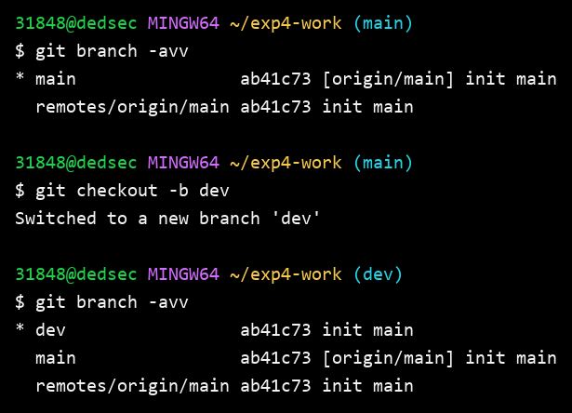
图1 创建 dev 分支并检查本地与远程分支状态
2. 在 dev 分支中开发并提交功能文件
在 dev 分支中新建功能文件 merge_feature.txt，完成暂存与提交，再通过简洁日志查看当前开发分支上的新增提交。
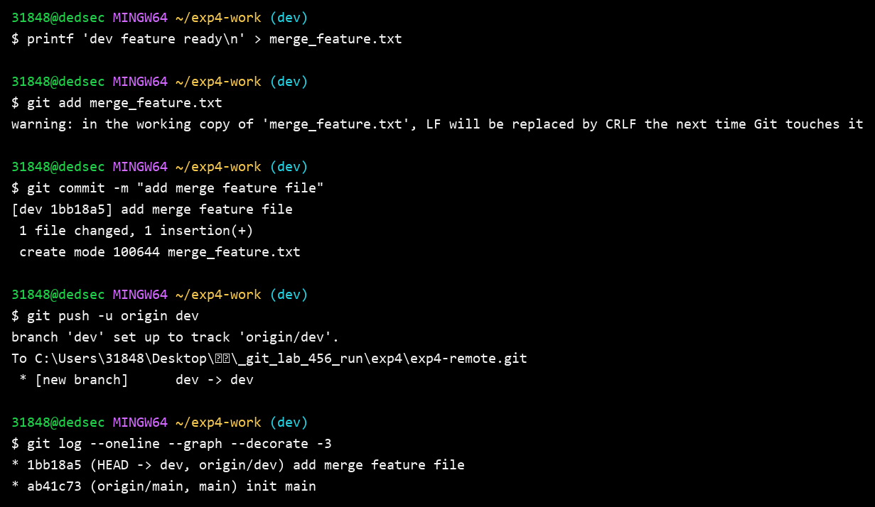
图2 在 dev 分支中新增文件并完成提交
3. 切回 main 分支并合并 dev
将 dev 分支中的功能合并回 main，并把合并后的主分支推送到远程仓库，随后再次检查分支跟踪情况。
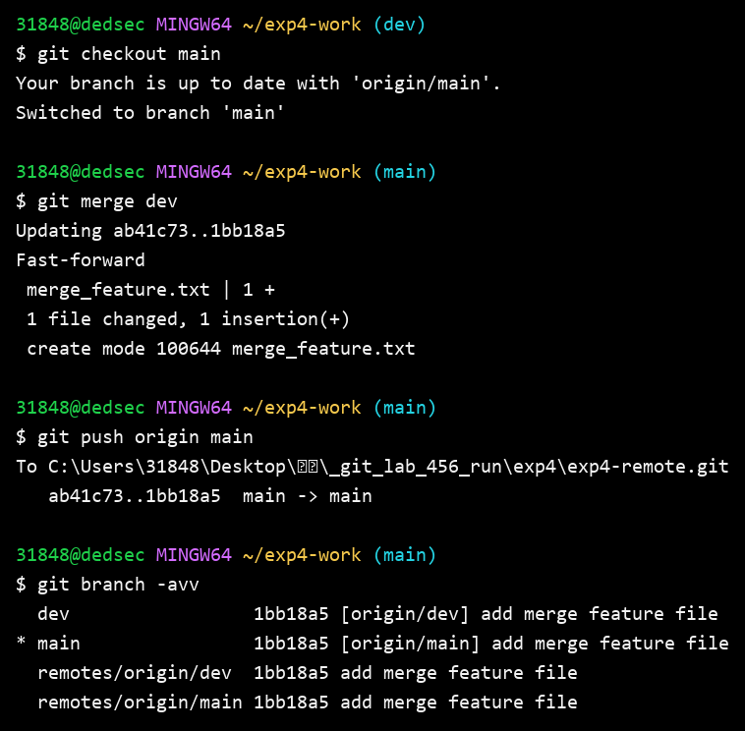
图3 将 dev 合并回 main 并推送到远程仓库
4. 模拟同一文件冲突场景
从 main 创建 conflict-dev 分支并修改 README.md，随后在 main 上修改同一文件的同一位置，再尝试合并以触发冲突。
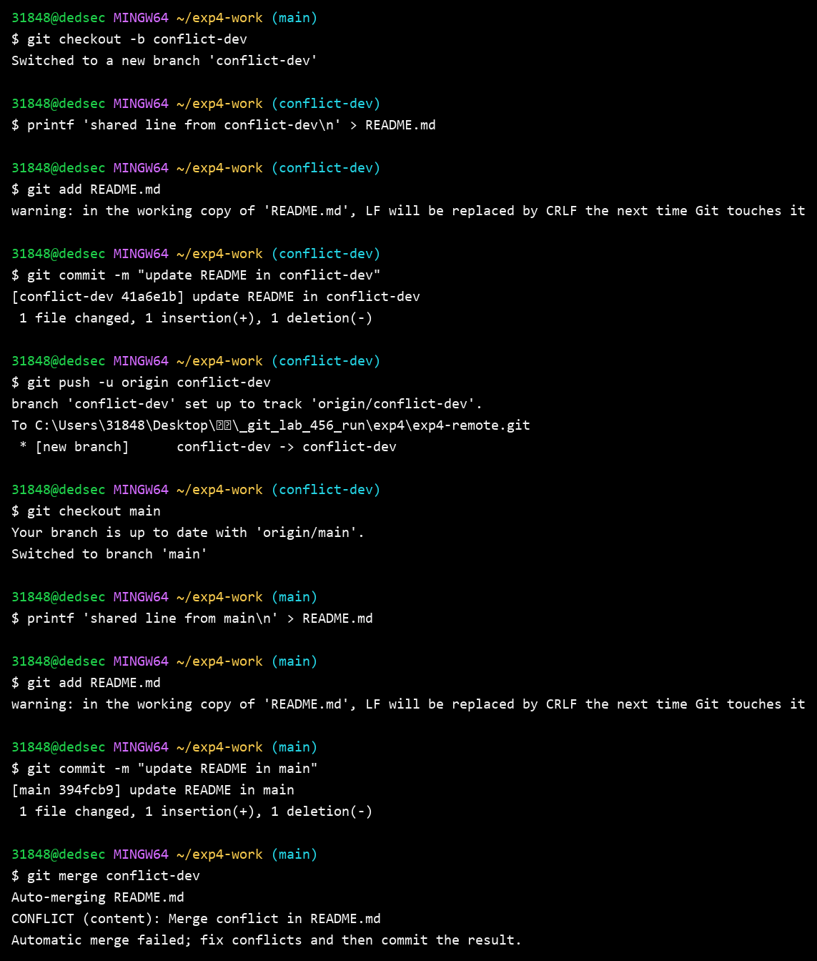
图4 在 main 与 conflict-dev 同时修改 README.md 后触发合并冲突
5. 查看冲突标记并完成冲突解决
使用 git status 和 cat README.md 检查冲突状态与冲突标记，随后手动保留正确内容，完成 add 与 commit。
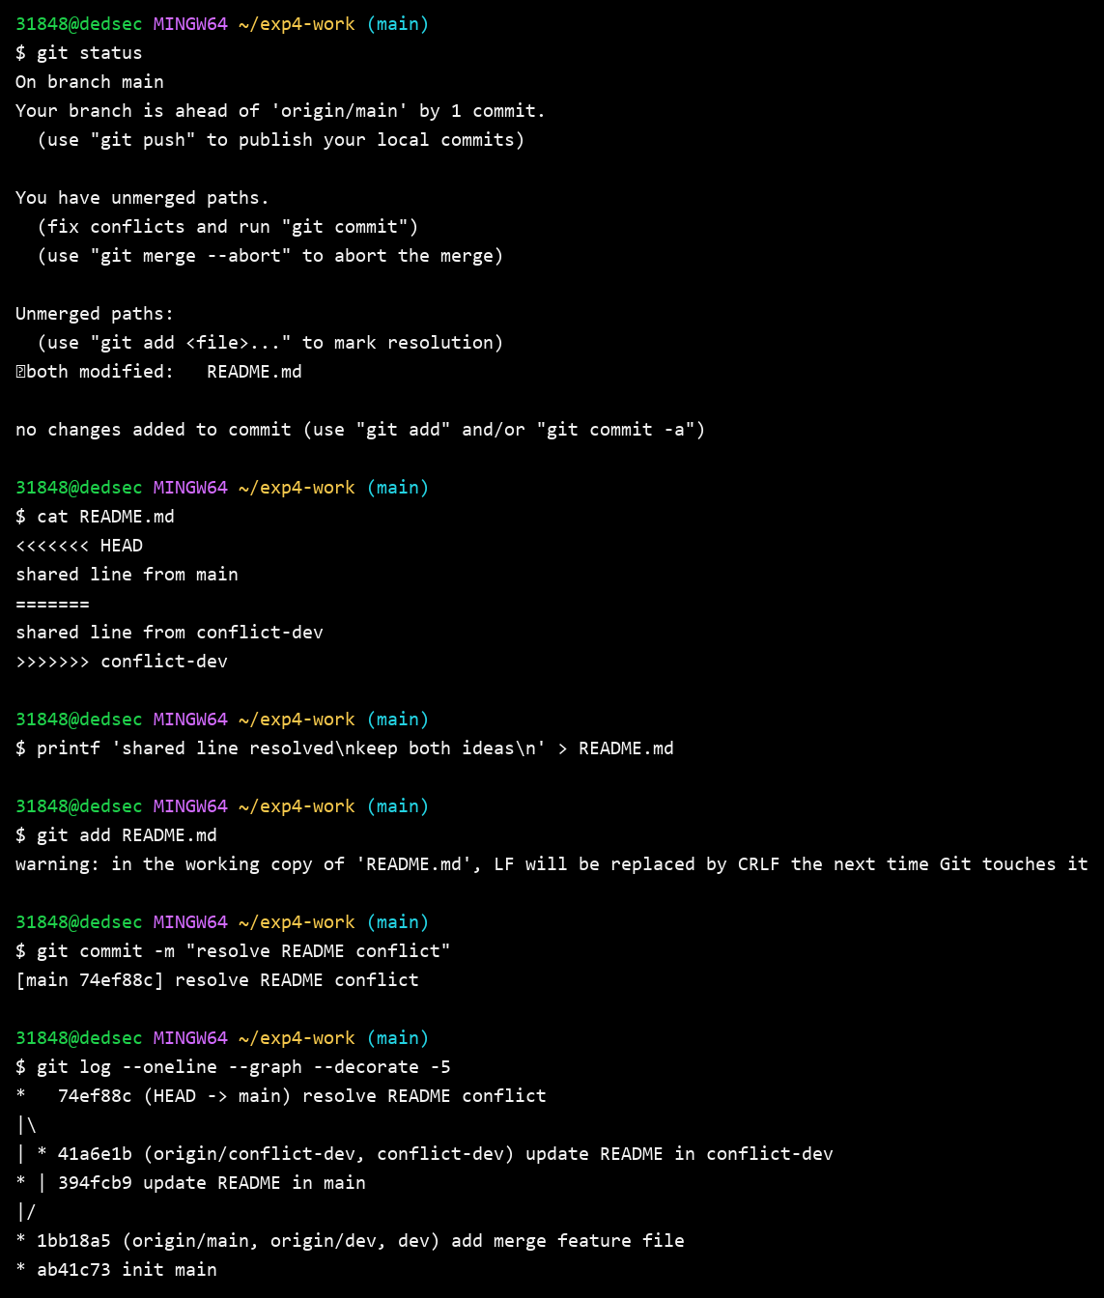
图5 查看冲突标记并提交最终解决结果
6. 删除本地和远程实验分支
实验结束后删除已经合并的本地分支和远程分支，验证仓库重新回到以 main 为主的整洁状态。
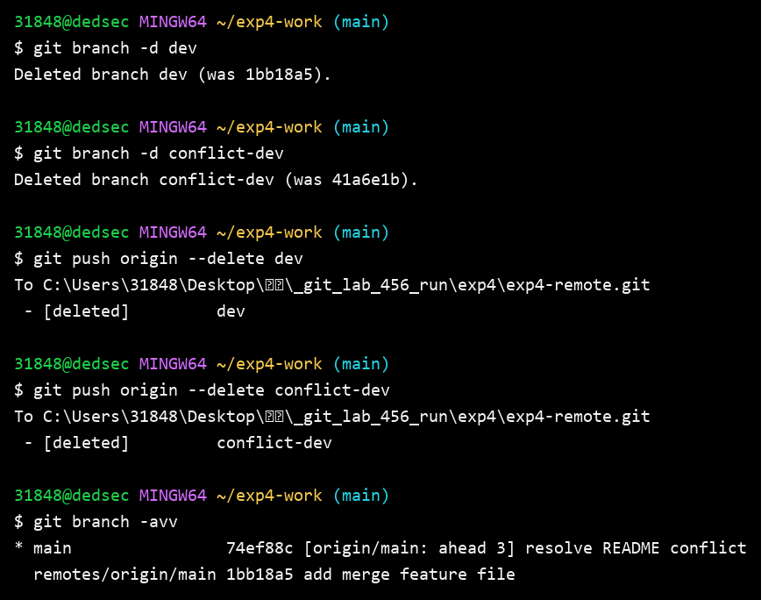
图6 删除本地与远程实验分支后的最终状态
五、实验数据及分析
本实验为 Git 命令行操作实验，数据表现为分支状态、远程跟踪关系、合并结果以及冲突解决过程中的终端输出。以下对关键命令与实验现象进行总结分析。
操作项目 | 关键命令 | 结果分析
开发分支创建 | git checkout -b dev / git branch -avv | 开发分支创建后即可独立承载新功能修改，同时通过 branch -avv 可以同步检查本地与远程的跟踪状态。
无冲突合并 | git merge dev / git push origin main | 当 dev 与 main 不存在互斥修改时，可以直接完成合并并推送到远程仓库。
冲突触发 | git merge conflict-dev | 在 main 与 conflict-dev 中同时修改 README.md 的同一位置后，Git 会中止自动合并并提示用户手动处理冲突。
冲突解决 | git status / cat README.md / git commit -m ... | 通过查看冲突标记、手动编辑文件并重新提交，可以把双方有效内容合并到最终版本中。
分支清理 | git branch -d ... / git push origin --delete ... | 完成合并后及时删除本地和远程实验分支，有助于保持仓库结构清晰。
从实验现象可以看出，Git 高阶实验的关键在于持续检查仓库状态，并在合并、同步和协作节点及时验证结果。通过 git branch -avv、git log --graph、git status、git merge 等命令，可以准确判断每一步是否达到预期。
六、实验结论
1. Git 分支合并的关键是先确认分支状态，再执行合并与推送操作。
2. 冲突并不可怕，核心在于准确识别冲突区域并保留正确版本内容。
3. 良好的分支清理习惯能够减少无效分支残留，提升仓库可维护性。
七、思考题（若有）
1. 为什么在合并前后都要查看 git branch -avv？
答：因为该命令能够同时展示当前分支、远程分支和跟踪关系，便于确认合并前的基线状态以及合并后的同步结果。
2. git branch -d 和 git branch -D 的区别是什么？
答：git branch -d 只允许删除已经合并的安全分支，而 git branch -D 会强制删除未合并分支，因此使用时需要更加谨慎。

